Голосование по выбору дизайн-проектов общественных территорий, подлежащих благоустройству в муниципальном районе Белебеевский район Республики Башкортостан в 2022 году.
 | Наименование объекта | Описание объекта | Вариант выбора объекта
1 | Благоустройство Литературного сквера по ул. Советская (от ул. Войкова до ул. им. Б.М. Шапошникова) и прилегающей территории в ГП г. Белебей МР Белебеевский район Республики Башкортостан | Территория Литературного сквера по ул. Советская (от ул. Войкова до ул. им. Б.М. Шапошникова) расположена в центральной части города, имеет непосредственную связь с новой и старой частью города. В настоящее время это проходная зона с неухоженными зелеными насаждениями, требующая санитарную очистку. На данной территории планируется санитарная очистка деревьев, благоустройство дорожек, размещение малых архитектурных форм, освещение, устройство современной игровой площадки, озеленение. | Вариант 1. Дизайн проектом предлагается вырубка деревьев и устройство широкой прогулочной зоны с установкой малых архитектурных форм из лиственницы.  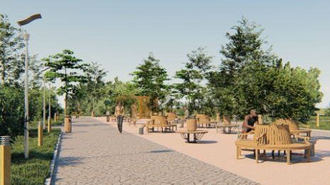 | Вариант 2. Дизайн проектом предлагается благоустройство пешеходной дорожки с расчисткой больных зеленых насаждений и установка малых архитектурных форм в литературном стиле. 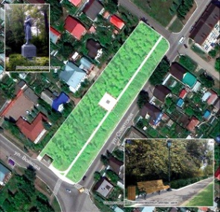
2 | Благоустройство Спортивного сквера по ул. Советская (от ул. Уфимская до ул. Войкова) и прилегающей территории в ГП г. Белебей МР Белебеевский район Республики Башкортостан | Территория спортивного сквера по ул. Советская (от ул. Уфимская до ул. Войкова) расположена в вблизи стадиона "Машиностроитель". В настоящее время это проходная зона с неухоженными зелеными насаждениями, требующая санитарную очистку. На данной территории планируется санитарная очистка деревьев, благоустройство дорожек, размещение малых архитектурных форм, устройство освещения, озеленение . | Вариант 1. Дизайн проектом предлагается обустройство спортивного сквера с вырубкой зеленых насаждений, установкой спортивного оборудования из лиственницы.  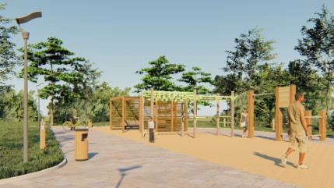 | Вариант 2. Дизайн проектом предлагается обустройство существующих пешеходных дорожек, размещение детской игровой площадки, санитарная очистка зеленых насаждений.  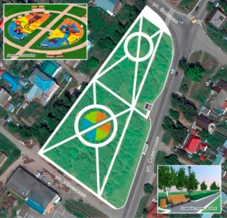
3 | Благоустройство детской площадки в парке "Усень" и прилегающей территории в ГП г. Белебей МР Белебеевский район Республики Башкортостан | В жилом квартале индивидуальной жилой застройки восточной части города Белебей имеется территория, ограниченная улицами Заводская и Мало-Мельничная. На территории сформированы пространства для прогулок и отдыха вблизи природы. В непосредственной близости расположены объекты торговли, точка быстрого питания. Имеются благоустроенные остановочные площадки. На пустыре планируется обустроить парк "Усень" с устройством детской игровой площадки | Вариант 1. Предусматривает устройство детской площадки с размещением космической паутины, детской стенки для скалолазания и гимнастических колец, на прилегающей территории планируется выполнить пешеходные дорожки, озеленение, освещение, видеонаблюдение, установку скамеек и урн.  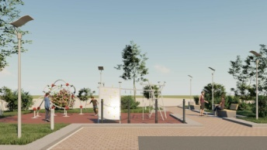 | Вариант 2. Предусматривает детскую площадку с травмобезопасным покрытием, с качелями, горками, песочницей, скамейками, ограждением, на прилегающей территории планируется выполнить пешеходные дорожки, озеленение, освещение, видеонаблюдение, установку скамеек,урн. 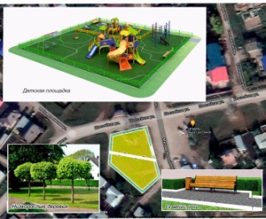
4 | Благоустройство спортивной площадки в парке "Усень" и прилегающей территории в ГП г. Белебей МР Белебеевский район Республики Башкортостан | Территория расположена в восточной части города Белебей, ограничена улицами Заводская и Мало-Мельничная. Жилой квартал индивидуальной жилой застройки, в непосредственной близости расположены объекты торговли, точка быстрого питания. Имеются благоустроенные остановочные площадки. | Вариант 1. Планируется устройство спортивной площадки с установкой варкаутного оборудования, малых архитектурных форм (скамейки, урны), обустройством тротуаров, освещения, озеленения.  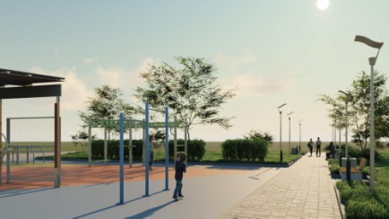 | Вариант 2. Проектом предлагается устройство многофункциональной спортивной площадки для занятия футболом, воллейболом, баскетболом с высоким ограждением и устройством травмобезопасного покрытия; обустройство спортивной площадки для занятия варкаутом.  